Федеральное государственное бюджетное образовательное учреждение высшего образования «Красноярский государственный медицинский университет имени профессора В. Ф. Войно-Ясенецкого»
Министерства здравоохранения Российской Федерации

Кафедра детских болезней с курсом ПО

Педиатрия

РАБОЧАЯ ТЕТРАДЬ СТУДЕНТА

Тема№8: «Аллергические болезни у детей»

Для студентов 5 курса, (IХ семестр),
по специальности 31.05.03 Медицинская кибернетика
(очная форма обучения)

Ф.И.О. ____________________________________________________________

Группа ____________________________________________________________

Красноярск
2021

Рабочая тетрадь составлена в соответствии с рабочей программой дисциплины «Педиатрия» для специальности 31.05.03 Медицинская кибернетика (очная форма обучения) и предназначена для аудиторной и внеаудиторной работы студентов. Рабочая тетрадь обеспечивает максимальную активность студентов во время практических занятий. Заполнение рабочей тетради способствует качественному и системному усвоению получаемой информации, корректности и упорядоченности ее фиксации, что позволяет студентам овладеть необходимым уровнем знаний, умений и навыков по изучаемой теме. Работая с данной тетрадью, студенты получают целевую установку на самостоятельное изучение учебной и дополнительной литературы, их внимание акцентируется на вопросах, которые имеют важное прикладное значение для последующего обучения. Тетрадь составлена с учетом современных рекомендаций в области педиатрии.

Авторы: д-р мед. наук, проф., зав. каф. Н.А. Ильенкова; канд. мед. наук, доц. Л.В. Степанова

ЗАДАНИЕ ДЛЯ КОНТРОЛЯ ИСХОДНОГО УРОВНЯ ЗНАНИЙ

ТЕСТОВЫЙ КОНТРОЛЬ

Выберите один правильный ответ
1. К ЗАБОЛЕВАНИЯМ, КОТОРЫЕ НЕОБХОДИМО УЧИТЫВАТЬ ПРИ ДИФФЕРЕНЦИАЛЬНОЙ ДИАГНОСТИКЕ У ДЕТЕЙ, С ПОСТОЯННОЙ ЗАЛОЖЕННОСТЬЮ НОСА ОТНОСЯТСЯ:
1) аллергический ринит, синусит, аденоиды;
2) аллергический ринит, синусит, аденоиды, инородное тело;
3) синусит, аденоиды, инородное тело;
4) аллергический ринит, синусит, инородное тело;
5) инородное тело, хронический тонзиллит;

2. С ЦЕЛЬЮ ПАТОГЕНЕТИЧЕСКОГО ЛЕЧЕНИЯ АЛЛЕРГИЧЕСКОГО РИНИТА ИСПОЛЬЗУЮТ:
1) гормоны, специфическую гипосенсибилизацию, сосудосуживающие;
2) специфическую гипосенсибилизацию, сосудосуживающие, антигистаминные;
3) гормоны, специфическую гипосенсибилизацию;
4) гормоны, специфическую гипосенсибилизацию, антигистаминные;
5) сосудосуживающие, антигистаминные, антибиотики;

3. ПРИЗНАК, ХАРАКТЕРНЫЙ ДЛЯ АЛЛЕРГИЧЕСКОГО РИНИТА - ЭТО:
1) высокая температура;
2) чих;
3) рвота;
4) снижение аппетита;
5) головокружения;

4. АЛЛЕРГИЧЕСКИЙ ЛАРИНГИТ ПРОЯВЛЯЕТСЯ:
1) «лающим кашлем»;
2) затрудненным выдохом;
3) высокой лихорадкой;
4) нейтрофилезом в крови;
5) ускоренной СОЭ;

5. КЛЕТКИ, ЯВЛЯЮЩИЕСЯ БИОЛОГИЧЕСКИМ МАРКЕРОМ ХРОНИЧЕСКОГО ВОСПАЛЕНИЯ ПРИ БРОНХИАЛЬНОЙ АСТМЕ - ЭТО:
1) нейтрофилы;
2) лимфоциты;
3) макрофаги;
4) эпителиальные клетки;
5) эозинофилы;

6. ДЛЯ СНЯТИЯ ПРИСТУПА БРОНХИАЛЬНОЙ АСТМЫ ПРИМЕНЯЮТ:
1) эуфиллин, сальбутамол;
2) интал, кетотифен;
3) супростин;
4) кордиамин;
5) пенициллин, ампициллин;

7. ОСНОВНЫМИ ЭЛЕМЕНТАМИ КОЖНЫХ ВЫСЫПАНИЙ, ВЫЯВЛЯЕМЫХ ПРИ МЛАДЕНЧЕСКОЙ ФОРМЕ АТОПИЧЕСКИМ ДЕРМАТИТОМ ЯВЛЯЮТСЯ:
1) эритематозные папулы и везикулы;;
2) папулы, бляшки, эрозии, экскориации, геморрагические корочки;
3) лихеноидные папулы, экскориации;
4) гиперпигментация век и линия Денье-Моргана;
5) эрозии;

8. НАРУЖНАЯ ТЕРАПИЯ АТОПИЧЕСКОГО ДЕРМАТИТА ВКЛЮЧАЕТ СРЕДСТВА:
1) обладающие противовоспалительным действием;
2) уменьшающие потоотделение;
3) защищающие от ультрафиолетового излучения;
4) усиливающие местный кровоток;
5) с антисептическим эффектом;

9. БРОНХИАЛЬНАЯ ОБСТРУКЦИЯ - ЭТО:
1) склероз подслизистого слоя бронхов + спазм гладкой мускулатуры бронхов + закупорка просвета бронхов вязким секретом;
2) отек слизистой бронхиального дерева + склероз подслизистого слоя бронхов + закупорка просвета бронхов вязким секретом;
3) закупорка просвета бронхов вязким секретом + склероз подслизистого слоя бронхов + спазм гладкой мускулатуры бронхов;
4) воспаление слизистой бронхов + спазм гладкой мускулатуры бронхов + отек слизистой бронхиального дерева + закупорка просвета бронхов вязким секретом;
5) склероз подслизистого слоя бронхов + отек слизистой бронхиального дерева + спазм гладкой мускулатуры бронхов;

10. ОСЛОЖНЕНИЕ БРОНХИАЛЬНОЙ АСТМЫ - ЭТО:
1) кровохарканье;
2) сухой плеврит;
3) гидроторакс;
4) астматический статус;
5) эмпиема плевры;

ЗАДАНИЕ ДЛЯ АКТУАЛИЗАЦИИ ЗНАНИЙ
Ответьте на поставленные вопросы

Опишите типы аллергических реакций
1.___________________________________________________________________________________________________________________________________
2.________________________________________________________________
__________________________________________________________________3.___________________________________________________________________________________________________________________________________4._________________________________________________________________
__________________________________________________________________
Поллиноз – это
_____________________________________________________________
_______________________________________________________________
__________________________________________________________________
__________________________________________________________________
____________________________________________________________________________________________________________________________________

Аллергический ринит – это
______________________________________________________________________________________________________________________________________________________________________________________________________

Классификация аллергический ринитов (АР)

Заполните таблицу
По течению:
Характеристика:
По степени тяжести: |  | /
Характеристика:

Бронхиальная астма – это
__________________________________________________________________________________________________________________________________________________________________________________________________________________________________________________________________________________________________________________________________________
______________________________________________________________________________________________________________________________________________________________________________________________________

Группы аллергенов:
1._________________________________________________________________2._________________________________________________________________3._________________________________________________________________4._________________________________________________________________

Перечислите периоды пыльцевых аллергенов
__________________________________________________________________________________________________________________________________________________________________________________________________________________________________________________________________________________________________________________________________________
_____________________________________________________________________________________________________________________________________________________________________________________________________________________________________________________________________

Назовите методы исследования и для чего они применяются?

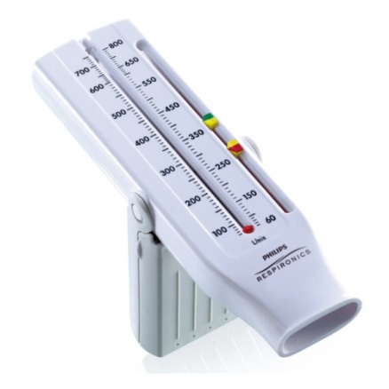
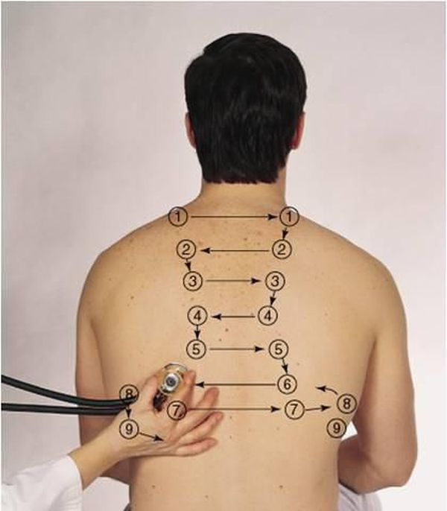
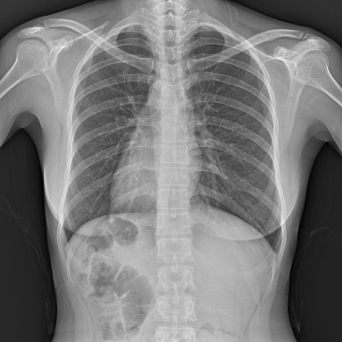
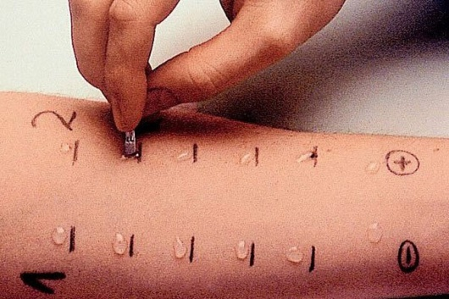
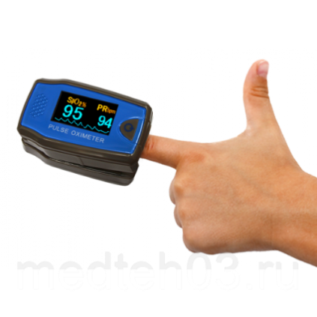

МАТЕРИАЛ ДЛЯ ЗАКРЕПЛЕНИЯ ТЕМЫ
Ситуационные задачи
Девочка 7,5 мес., впервые поступила на участок. До этого жила в деревне. Участковым врачом осматривалась редко. Мать жалуется на наличие у ребенка сыпи в области щек, голеней и бедер, сопровождающуюся зудом, на повышенную возбудимость и плохой сон. Ребенок от I беременности, протекавшей с токсикозом в первом триместре. Матери во время беременности впервые выставили диагноз «сахарный диабет», у отца – хронический пиелонефрит, у бабушки по линии отца – рак желудка. Масса ребенка при рождении – 4030 г. Находилась с 4 месяцев на неправильном искусственном вскармливании (получала цельное коровье молоко) из-за отсутствия молока у матери. В массе прибавляла ежемесячно по 700-1000 г, но при малейших заболеваниях быстро худела. Девочка часто болеет ОРВИ, в 5 месяцев перенесла острый бронхит. Проводилось рентгенологическое обследование, при котором определялось увеличение вилочковой железы. Впервые сыпь и зуд появились через неделю после применения коровьего молока. К врачу не обращались, лечились народными средствами. Объективно: Состояние средней степени тяжести, самочувствие нарушено. Беспокоит зуд. В области щек, разгибательной поверхности бедер и голеней – гиперемия, инфильтрация, сухость, шелушение. Подкожно-жировой слой развит избыточно. Общая пастозность тканей. Пальпируются заднее-шейные, подмышечные, паховые лимфоузды, размером 0,3-05 см, миндалины 2 степени. Изменений внутренних органов нет. ОАК: Эр. 3,2 х 1012, Нв 110 г/л, ЦП 0,85, Лейк. 8,2 х 109, Э 2%, П 3%, С 20%, Л 70%, М 5%, СОЭ 2 мм/час.

Вопрос 1: Ваш предварительный диагноз?
_____________________________________________________________________________________________________________________________________________________________________________________________________
Вопрос 2: Дайте обоснование диагноза
_______________________________________________________________________________________________________________________________________________________________________________________________________________________________________________________________________
Вопрос 3: С какими заболевания необходимо проводить дифференциальный диагноз у данного ребенка?
__________________________________________________________________________________________________________________________________________________________________________________________________________________________________________________________________________________________________________________________________________
Вопрос 4: Какая причина заболевания у данного ребенка?
__________________________________________________________________________________________________________________________________________________________________________________________________________________________________________________________________________________________________________________________________________
Вопрос 5: Какие кожные тесты с аллергенами Вы знаете? Укажите правила их проведения?
___________________________________________________________________________________________________________________________________________________________________________________________________________________________________________________________________________________________________________________________________________________________________________________________________________

Список литературы
Основная литература:
1. Шабалов, Н. П. Детские болезни [Электронный ресурс] : учебник : в 2 т. - 8-е изд., перераб. и доп. - СПб. : Питер, 2017. - Т. 1. - 880 с. : ил. - (Учебник для вузов).
Дополнительная литература:
1. Федеральные клинические рекомендации Союза педиатров России (http://www.pediatr-russia.ru/newsrecomend)
2. Электронные ресурсы:
1. ЭБС КрасГМУ "Colibris";
2. ЭБС Консультант студента;
3. ЭБС Университетская библиотека OnLine;
4. ЭНБ eLibrary.

